附件2

“国聘”火炬专场线上招聘专区操作指引
（建议使用谷歌、360、遨游、火狐等浏览器）
一、关于用人单位注册
➢第一步
在国聘（www.iguopin.com）首页点击右上角【用人单位入口】，通过手机验证码注册单位账号。
➢第二步
填写个人信息，上传身份证正、反面照片及个人正面照，完成个人实名认证。
➢第三步
填写单位基本信息，完善单位资料。
➢第四步
上传加盖单位公章、最新核准的营业执照/事业单位法人证书/办学许可证等单位资质证明材料，以及单位对账号管理员的授权委托书（可点击下载模板），提交认证信息。
资质认证通过平台审核后，即可发布职位。
二、关于发布职位
社招职位、高端职位、兼职职位请在社招管理后台发布，校
招职位、实习职位请在校招管理后台发布，步骤如下：
第一步 登录单位账号
在国聘（www.iguopin.com）主页点击右上角【用人单位入口】，登录单位账号，选择点击校招/社招管理后台。
第二步 发布职位
方法1：逐个发布（适用于职位较少时）
在管理后台点击【发布职位】，即可填写职位信息，逐个发布。
方法2：批量发布（适用于职位较多时）
从管理后台进入职位管理页面，点击【下载导入模板】，批量导入职位。提交的职位信息经平台审核通过后，即对外发布成功。
三、报名参加火炬专场线上招聘专区
第一步
职位发布成功后，在【单位中心】 -【最新招聘会】中找到要参加的招聘会，点击【报名参会】。
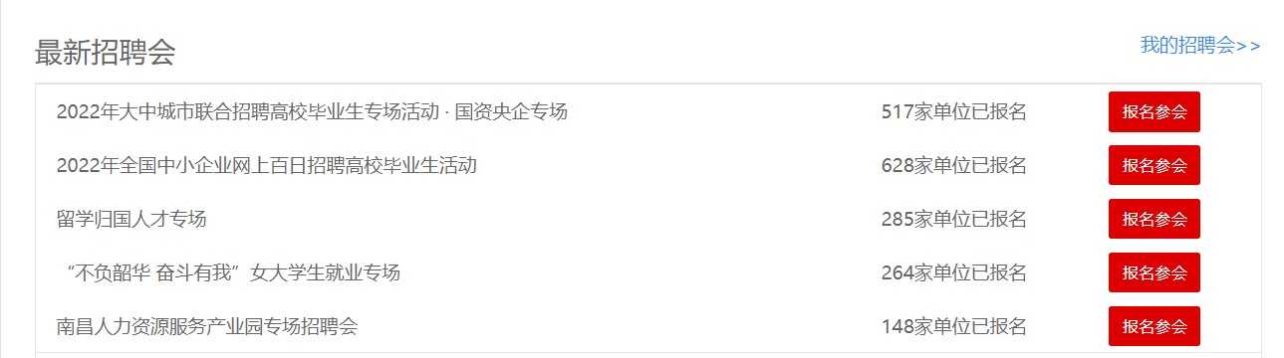
第二步 选择参会职位
勾选参与该专场的职位，提交申请，通过审核后即参会成功。
活动期间，请及时登录账号筛选处理简历。

客服电话：010-88006655
客服邮箱：service@iguopin.com

